HPO表征确定

<https://www.uptodate.com/contents/zh-Hans/high-altitude-illness-physiology-risk-factors-and-general-prevention>

描述性：高原病 常见会引发 高原性肺水肿与脑水肿，在生理学上 主要以低压性缺氧而的。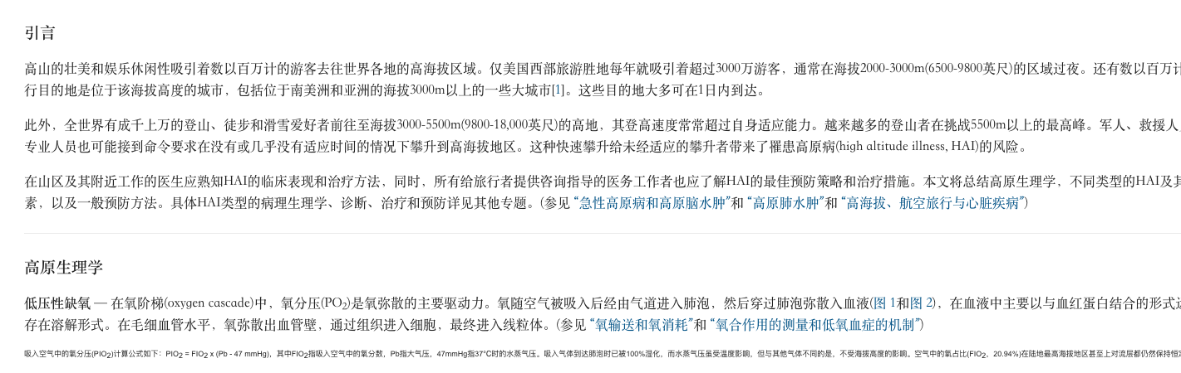

确定表征为： 高原病、线粒体、缺氧 肺水肿 etc

[HP:0012418](https://hpo.jax.org/app/browse/term/HP:0012418) 缺氧 （易缺氧）

HP:0012103 线粒体异常 （线粒体活力异常？）

HP:0500165 异常血氧水平 （氧水平代谢异常）

HP:0100598 肺水肿 （肺部易感）

基因组版本：hg19

频率库： 1000G、ExAC、ESP6500、gnomAD

变异区域：仅保留 exonic splicing

变异功能：去除synonmous

豁免：clinvar记载致病性

[HP:0012418](https://hpo.jax.org/app/browse/term/HP:0012418)

HP:0012103

HP:0500165

HP:0100598